臺灣高等法院高雄分院檢察署反詐騙宣導
大二生假冒檢察官！ 詐騙老先生220萬
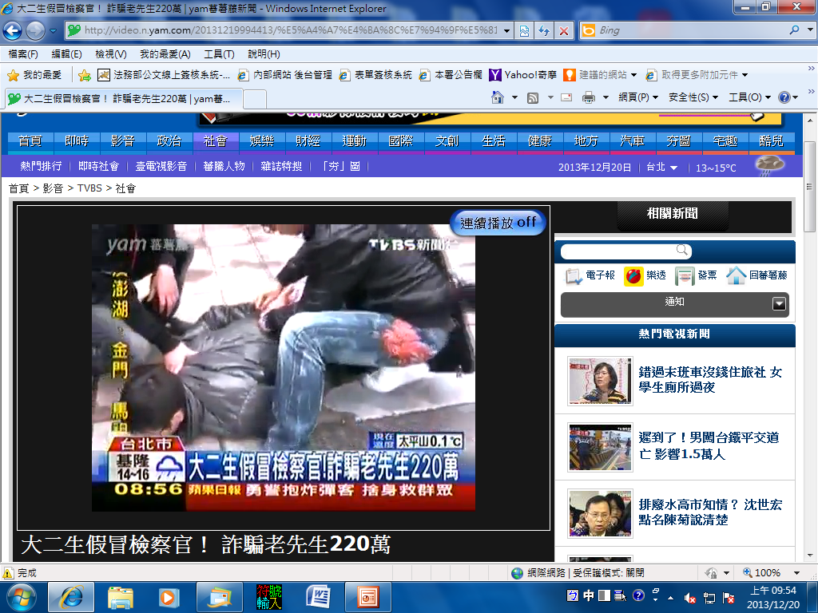
TVBS-2013年12月19日 上午11:36
20歲的年紀，應該是在大學裡享受大學生活，卻淪為詐騙集團的車手，一名大二生假冒檢察官，打電話騙一名老先生，謊稱他的證件遭到冒用，要付保證金，大二生第一次就詐得220萬，食髓知味，隔天再向同一名被害者要求付380萬的保證金，殊不知老先生早就識破，和警方聯手設下圈套，趁這名大二生再次假冒檢察官取財時，當場將他逮捕。
穿著卡其色外套，揹著黑色包包的老先生，手上的紙袋裝著380萬的鉅款，交給穿黑衣的年輕男子，這時，早就埋伏在一旁的警方，蜂擁而上，將男子壓制在地，這才明白，老先生早就和警方聯手合作，設下圈套。
中山一派出所劉昌祺：「假冒警察，謊稱被害人涉及綁架案，並已將贖金匯入被害人之帳戶，須將名下的存款，交由特偵組先行保管。」
侯姓男子，長相清秀，才20歲，就讀大二機械系，卻休學當車手，每詐騙一人，就有1萬元的酬勞，先是假冒檢察官，打電話給被害人，謊稱對方證件遭到冒用，而且涉及撕票案，要對方付保證金，第一次就騙到220萬，食髓知味，想再騙380萬，遭到識破。
20歲的年紀，應該在校園裡，享受大學生活，如今卻得用寶貴的時間，面對法律制裁，斷送大好前程。

